Kilian ROHFRITSCH

**Documentation d'Installation et d'Utilisation du Client**

Table des matières

Introduction 2

1. Prérequis 2

2. Utilisation 2

a. Création de compte et connexion 2

b. Communication 3

c. Fermeture du logiciel 3

# Introduction

Cette documentation fournit un guide détaillé pour l'installation et la configuration de votre client de l'application de discussion interne. Suivez attentivement les étapes ci-dessous pour le bon fonctionnement de votre système.

# Prérequis

Votre administrateur local s’occupe de tout

# Utilisation

Lancer le fichier python comme votre administrateur local vous l’a préconisé. Une fenêtre d'authentification s'ouvrira.

## Création de compte et connexion

1. Cliquez sur le bouton "Créer un compte" sur la fenêtre d'authentification.
2. Entrez un nouveau nom d'utilisateur et un mot de passe.

Si le message « Compte créé avec succès » s’affiche, vous avez réussi

1. Cliquez sur "Se connecter" après la création du compte.

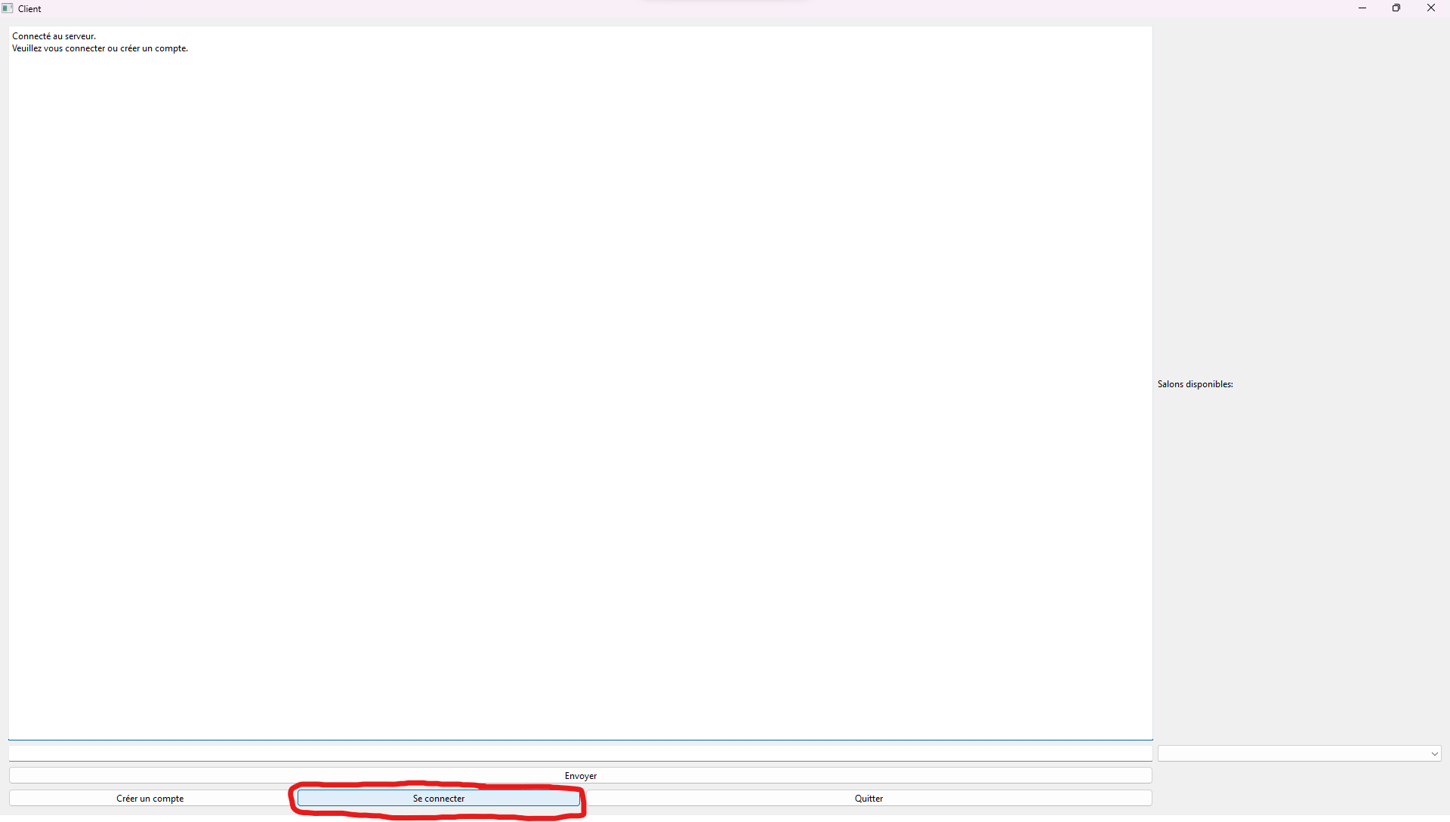

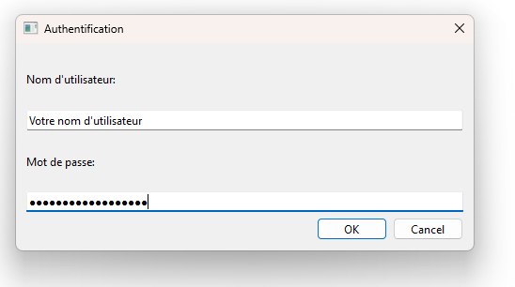

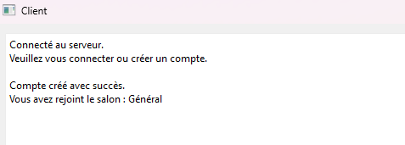

## Communication

* Utilisez la zone de texte en bas pour saisir vos messages.
* Appuyez sur le bouton "Envoyer" pour envoyer un message au serveur.
* Le choix du salon de discussion se fait dans la petite liste en bas à droite.

Tout le monde reçois les messages que vous avez envoyé suivant le salon dans lequel vous vous situé.

## Fermeture du logiciel

Pour fermer votre fenêtre de communication, cliquez sur le bouton « Quitter »

Merci d’avoir choisi Discussion, votre serveur de discussion interne